武汉政府采购公告系统
使用说明

东软集团股份有限公司

引言

目的
本文为用户提供操作说明，以供用户使用时参考。

阅读对象
本文阅读对象为使用本系统的相关人，包括政府采购代理机构用户、采购人用户、政府采购办用户等。

约定
本系统采用Internet Explorer 6.0以上版本浏览器（建议使用高版本的IE浏览器）直接操作，由于IE的版本和屏幕分辨率不同，您的屏幕可能与本手册中的图示不一致，但操作的步骤和结果应该一致。

进入系统
1.输入http://zfcg.whczj.gov.cn，打开政府采购网首页，如下图。
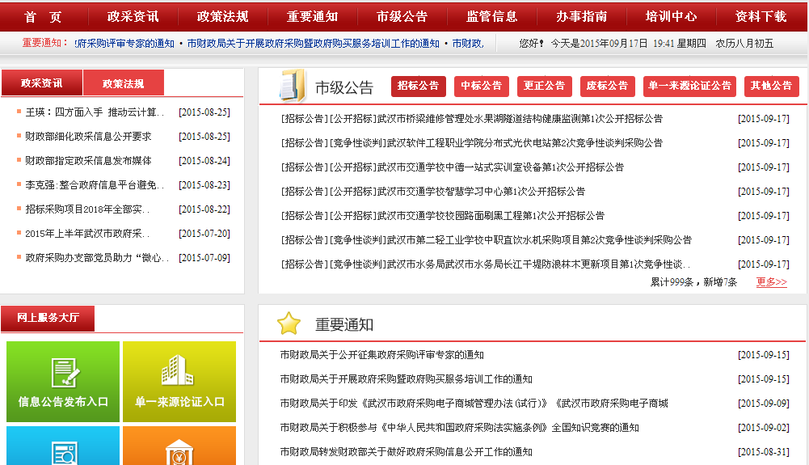
2.下拉滚动条至“网上服务大厅”，找到“政府采购合同公告系统”入口，如下图所示。
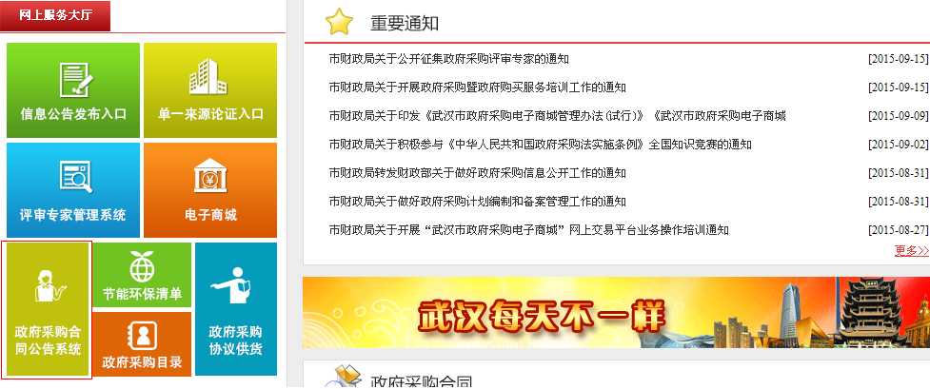
3.点击“政府采购合同公告系统”，进入登入界面，如下图所示。
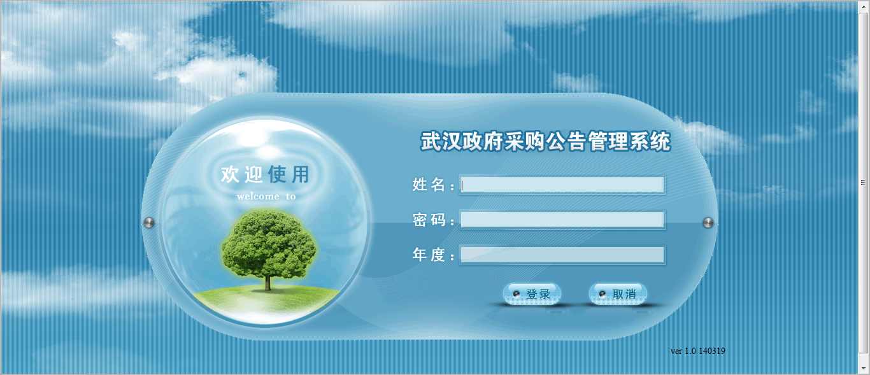
4.采购单位录入分配给自己的用户名和密码，进入如下所示页面。
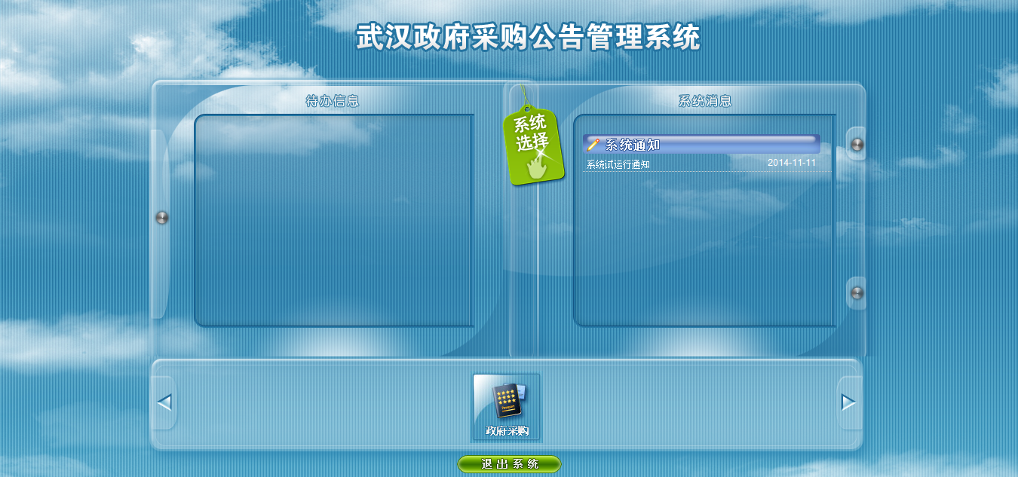
5.点击下方中部的“政府采购”图片，进入业务系统，如下图所示。
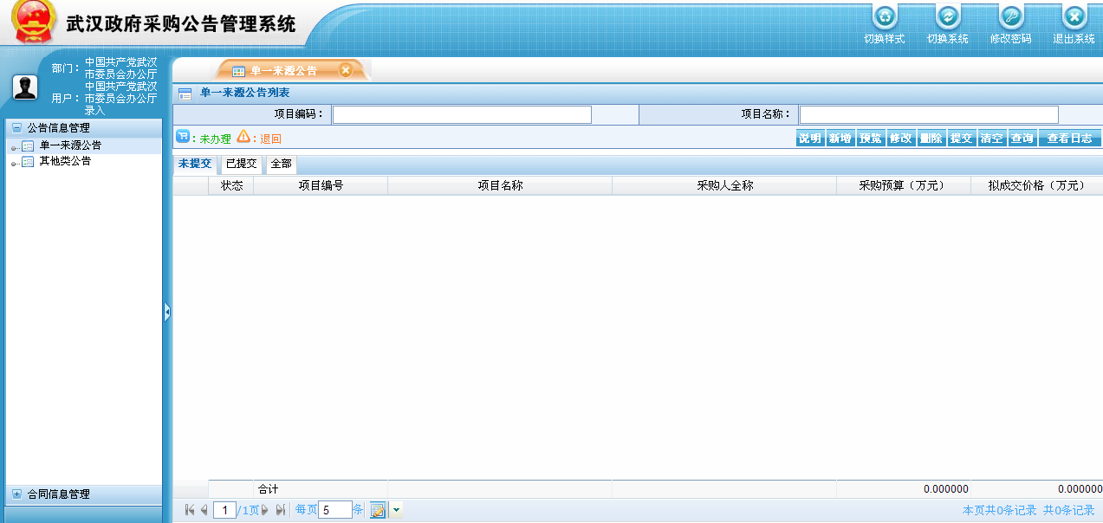

操作步骤

单一来源公告
本菜单的项目列表包括“未提交”、“ 已提交”、“ 全 部”三个状态页面。未提交状态页面包含：说明、新增、预览、修改、删除、提交、清空、查询、查看日志九个功能。已提交状态页面包含：预览、清空、查询、查看日志四个功能。全部状态页面包含：预览、清空、查询、查看日志四个功能。三个状态页面的的功能都重复，只是在不同的状态下进行操作，本手册着重如何操作政府采购系统，手册只详细介绍未提交状态页面的功能。

单一来源公告列表
1、点击【说明】按钮，弹出公告填写说明页面，用于录入新公告时，比对录入的各项内容在公告的位置，如下图所示。
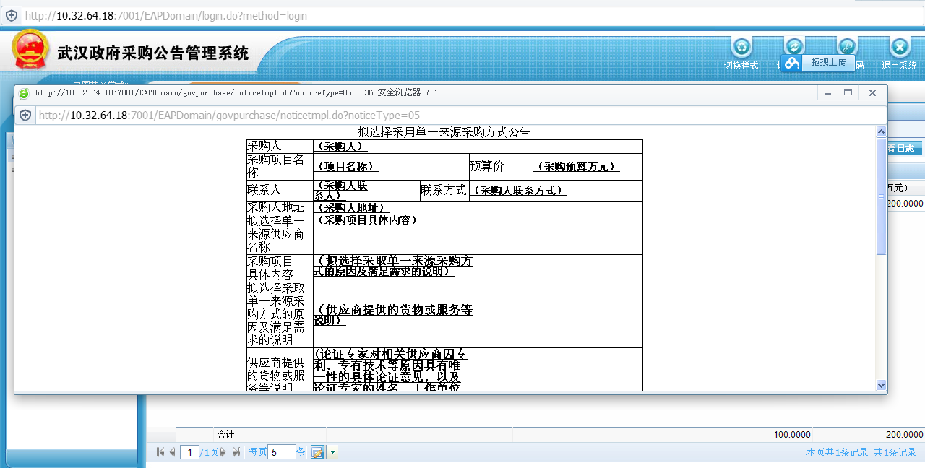
2、点击【新增】按钮，弹出新增界面，用于录入新公告，如下图所示。
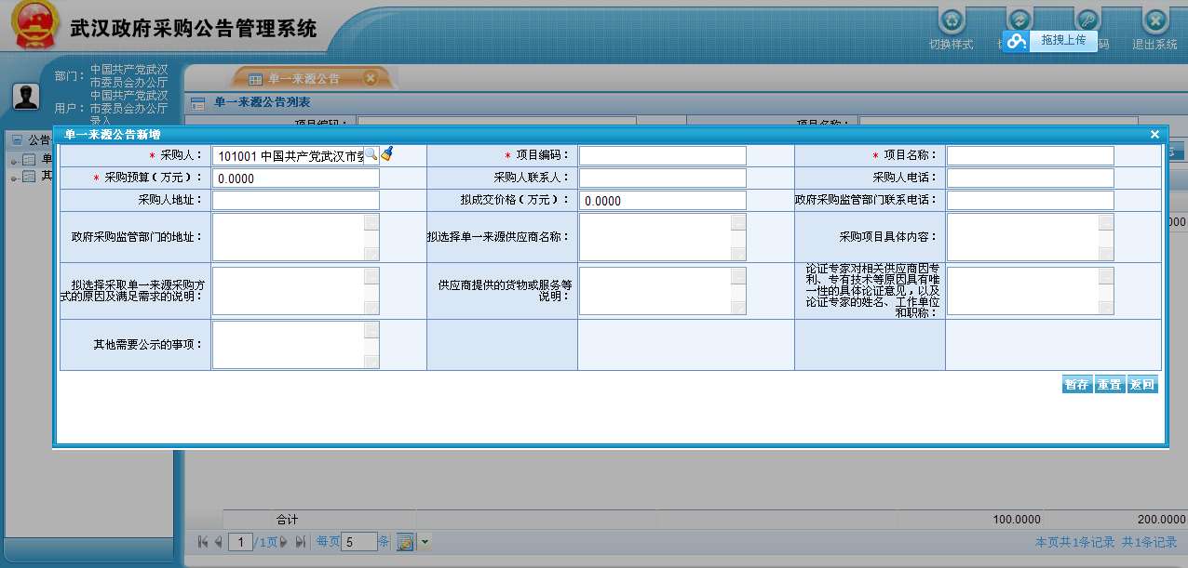
注意：上面界面中的每项，都在1步骤显示的说明页面中以下划线标记方式，说明了录入的项，显示在公告中对应的下划线的项的位置，并且打红心的选项为必填项。对于旁边有放大镜的按钮，点击后可以弹出选择窗口，选择后点确定，对应项中就出现刚才选择的内容。
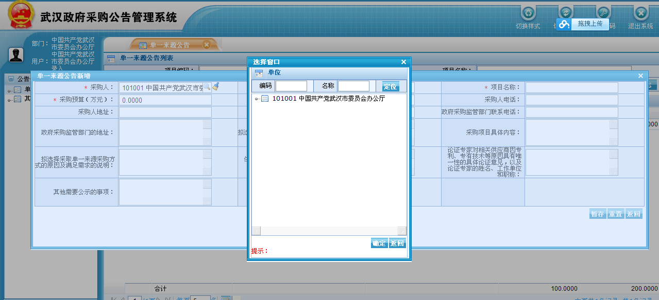
3、选择一条记录，点击【预览】按钮，弹出预览生成的公告，如下图。
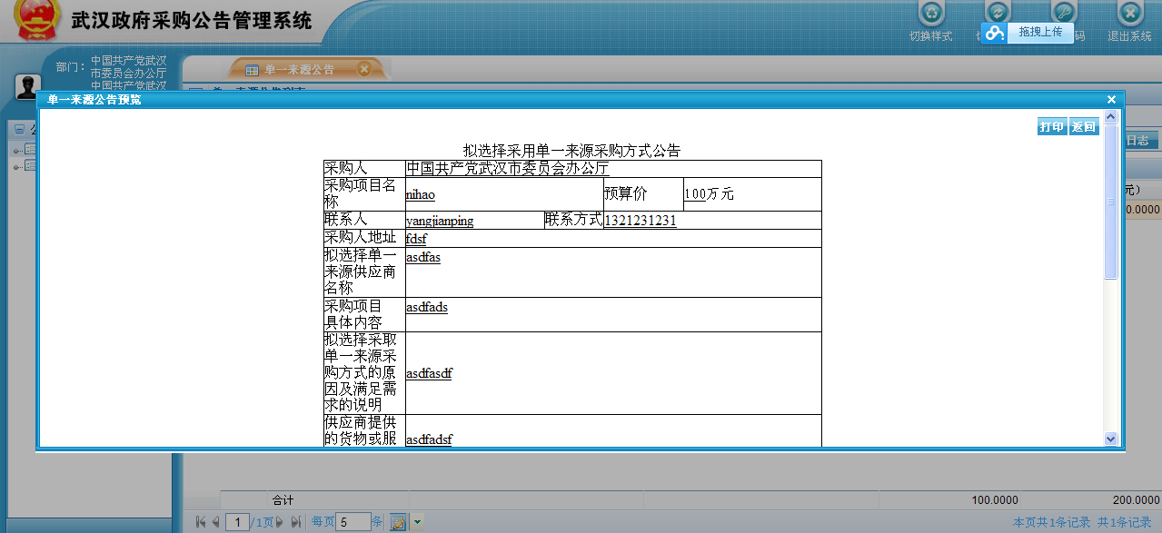
4、选择一条记录，点击【修改】按钮，弹出公告修改页面，如下图。
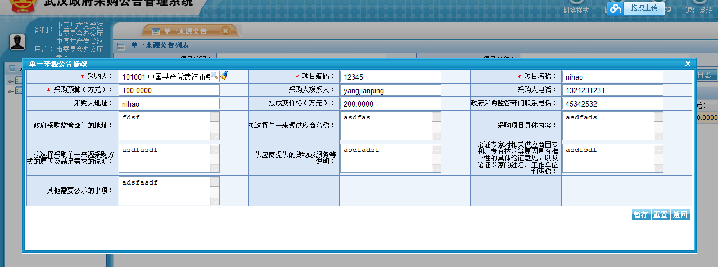
注意：对相关选项修改后，点击【暂存】按钮，点击【确定】，返回主页面。
5、选择一条记录，点击【删除】按钮，删除已经选中的公告，如下图。
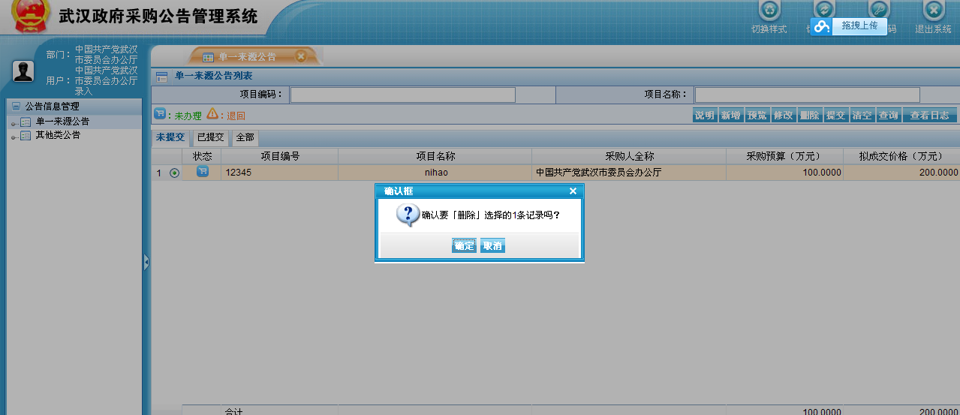
说明：点击【确定】按钮，返回主页面。
6、选择一条公告，点击【提交】按钮，将选择的公告提交到下一岗审核。
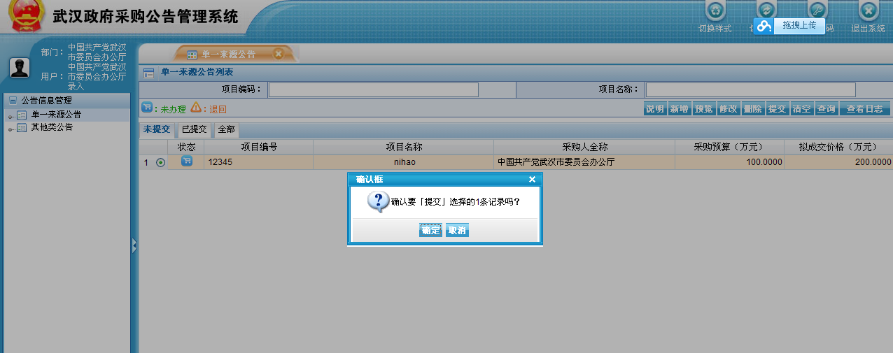
说明：点击【确定】按钮，返回主界面。
7、点击【清空】按钮，清空查询提交。
8、点击【查询】按钮，根据查询条件查询符合条件的公告，默认为查询所有公告。
9、选中一条公告，点击【查看日志】按钮，查看公告流程，如下图。

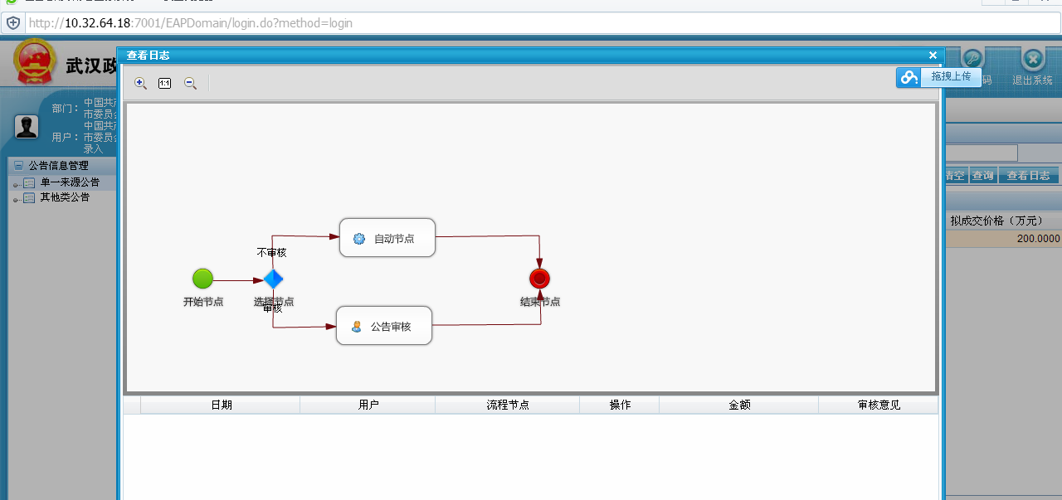

合同信息管理
合同信息管理由录入岗位和审核岗位配合操作完成，单位的录入岗位登入系统录入合同或者关联中标公告生成合同，单位审核岗对合同进行审核操作。

合同录入
1、点击“合同信息管理—合同录入”，进入合同录入界面，如下图所示。
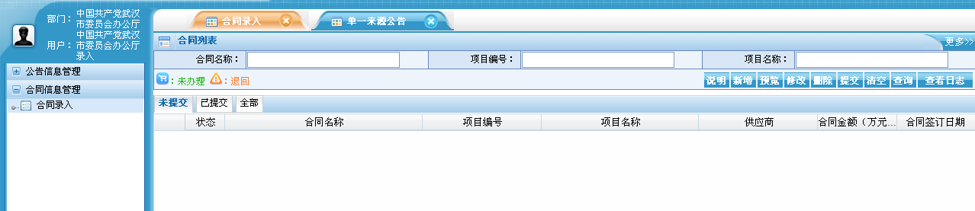
2、点击“新增”按钮，弹出合同公告新增界面，如下图所示。该界面有两种方式新增合同公告，一）是录入相关合同信息点击“暂存”，二）是通过“关联中标公告”生成合同公告部分信息。
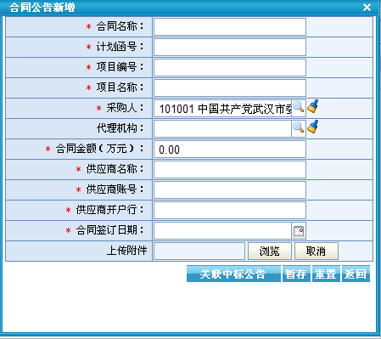
一）在该界面录入“合同名称”、“计划函号”、“项目编号”、“项目名称”、“合同金额”、“供应商名称”、“供应商账号”、“供应商开户行”、“合同签订日期”、上传“附件”，如下图。
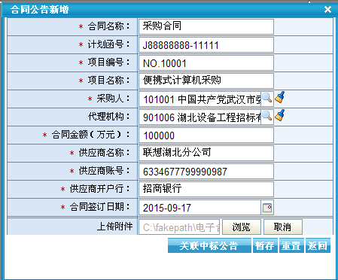
点击“暂存”则合同录入完成
注：计划函号格式为J八位数字-四位数字，附件为电子版合同。
二）点击“关联中标公告”，进入中标公告关联界面，如下图所示。
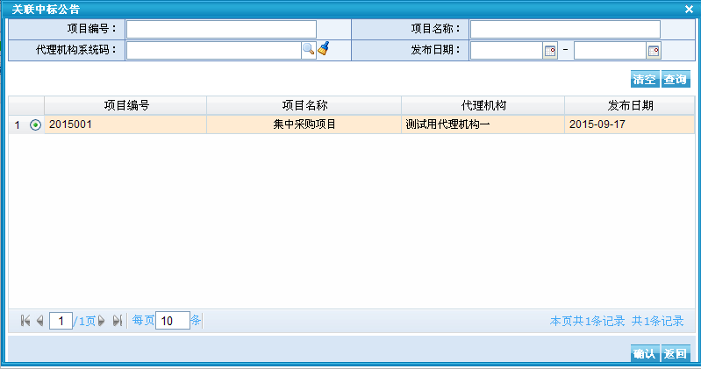
点击“确认”按钮，系统会自动带入中标公告部分信息，如下图所示。
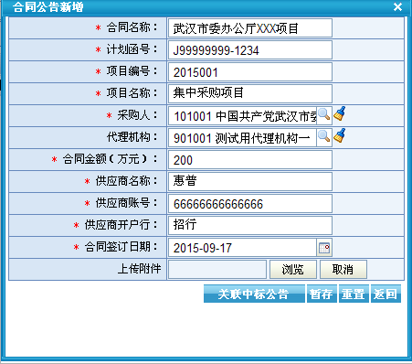
点击“暂存”，则合同录入成功。
3、在“未提交”页面，选择一条记录点击“提交”按钮，如下图所示。
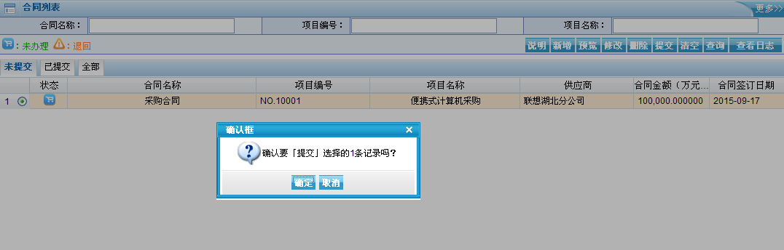
注：点击确定之后，该合同公告推送到审核岗进行审核。

合同审核
1、审核岗登入系统如果有待审核数据，登入后会有待办提示，如下图所示。
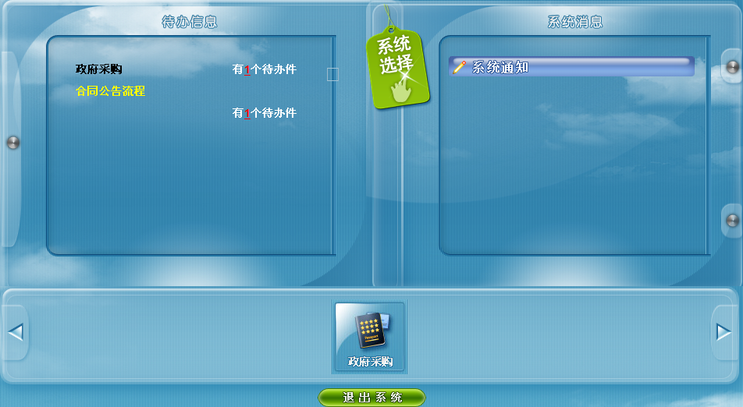
2、点击待办件进入待办列表界面，如下图所示。
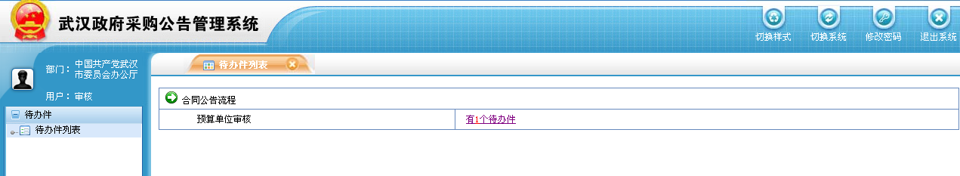
3、点击“有X待办件”超链接进入审核界面，如下图所示。
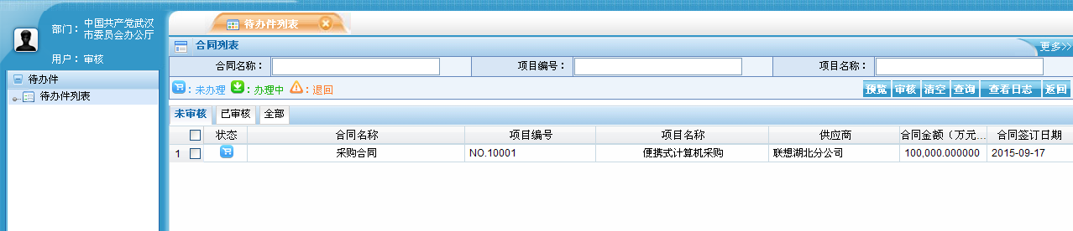
4、选择一条记录点击“审核”按钮，如下图所示。
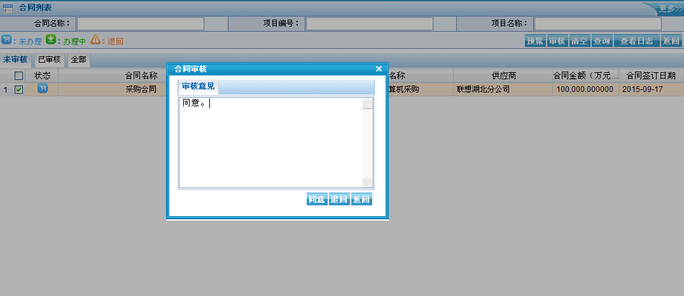
5、点击“保存”，审核完成，在门户系统的“政府采购合同”栏目里可以看到该条合同公告，如下图所示。
